Тест по слесарному делу и техническим измерениям
Вариант – 1
Вопрос 1. . Перечислите название изображенных на рисунке инструментов:
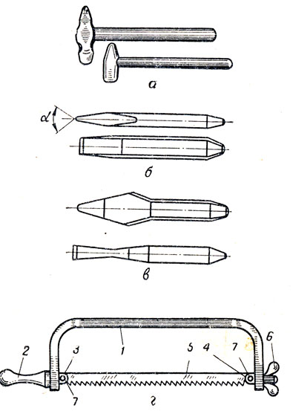
Вопрос 2. Напишите название частей штангенциркуля, обозначенных на рисунке цифрами.
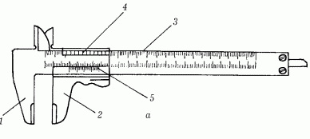
Вопрос 3. Выберите правильный ответ.
Какой вид рубки изображен на рисунке?
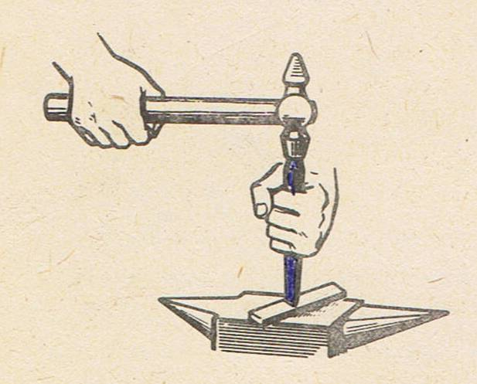
А.) разрубание металла;
Б.) прорубание канавок;
В.) снятие слоя металла;
Г.) срубание заусенцев.
Вопрос 4. Выберите правильный ответ.
Ручные слесарные ножницы применяют для разрезания листов цветных металлов толщиной…….
А) до 1,5 мм.;
Б) до 1,6 мм. ;
В) до 1,8 мм. ;
Г) до 2,0 мм.
Вопрос 5. Выберите правильный ответ.
Выберите формулу по которой будет рассчитываться длина заготовки , для изготовления скобы
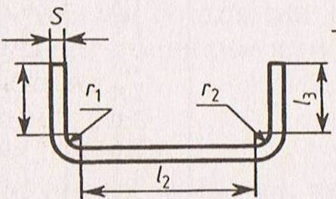
А) L = l +π/2∙(r + S/2)+l
Б) L = l +π/2∙(r + S/2)+l + π/2∙(r + S/2)+l
В) L = l +απ/180∙(r + S/2)+l
Вопрос 6. Укажите номер правильного ответа.
Как называется инструменты, применяемые для обработки отверстий?
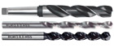
А) развертки;
Б) сверла;
В) зенкеры;
Г) цековки.
Вопрос 7. Выберите правильный ответ.
Какой вид опиливания изображен на рисунке?
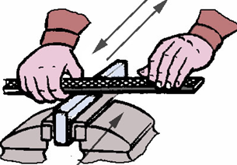
А) косым штрихом;
Б) опиливание прямым штрихом поперек заготовки;
В) опиливание прямым штрихом вдоль заготовки.

Вопрос 8. Выберите правильный ответ.
Укажите, какая посадка изображена:
А) с зазором;
Б) переходная
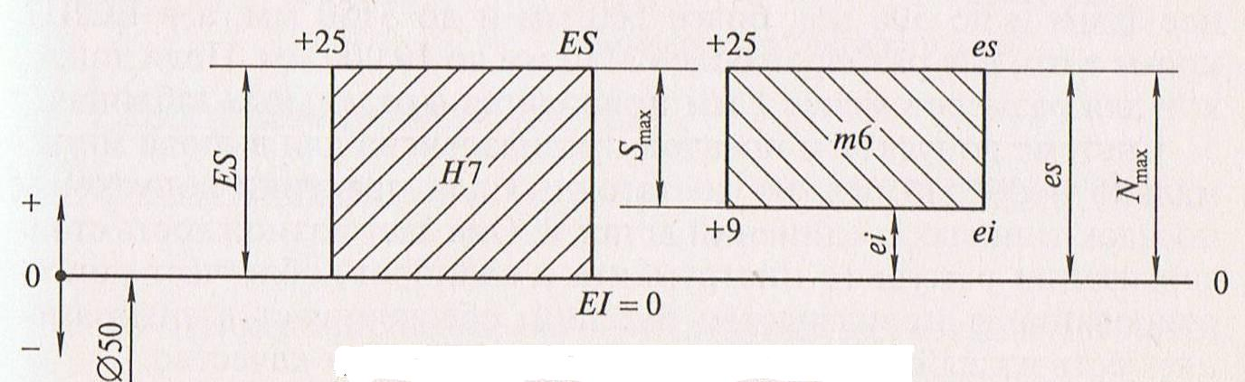

Вопрос 10Установите соответствие между операцией и инструментом с приспособлением.

Операция | Инструменты и приспособления
1. Измерение и разметка | А) Тиски верстачные и ручные, круглогубцы, плоскогубцы, пассатижы.
2. Сверление отверстий | Б) Зубило, крейцмейсель, ручные ножницы для резки листового металла, ножовка по металлу, шлицовка, рычажные ножницы.
3. Закрепление и зажим | В) Напильники: драчёвые, личные, бархатные, квадратные, плоские, трёхгранные, круглые, ромбические
4. Ударные работы | Г) Стальная линейка, штангенциркуль, измерительный циркуль(с острыми концами),  угольник, угломер, чертилка, кернер.
5. Рубка и разрезание металла | Д) Дрель с ручным приводом, электродрель, спиральные свёрла, зенкер, зенковка, развертка.
6. Опиливание | Е) Слесарные молотки, киянка.
1. ……; 4. ……;
2. ……; 5. ……;
3. ……; 6. ……;

Вопрос 11. Выберите правильный ответ.
По каким признакам напильники делятся по номерам 0, 1 2, 3 4 ,5
А) по размеру напильников;
Б) по форме поперечного сечения;
В) по числу насечек на 10 мм длины напильника.

Вопрос 12. Выберите правильный ответ.
Определите длину подлежащего нагреву участка трубы диаметром 110 мм. при гибке в горячем состоянии, если угол изгиба составляет 30◦.
А) 440мм;
Б) 660мм;
В) 220мм.

Вариант – 2
Вопрос 1. . Перечислите название изображенных на рисунке инструментов :
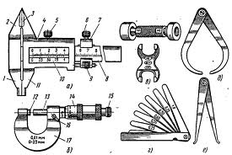
Вопрос 2. Напишите название частей гладкого микрометра, обозначенных на рисунке цифрами.
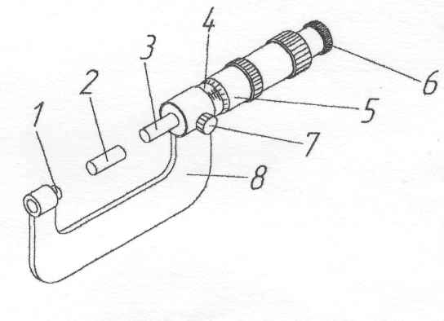
Вопрос 3. Выберите правильный ответ.
Какой вид рубки изображен на рисунке?
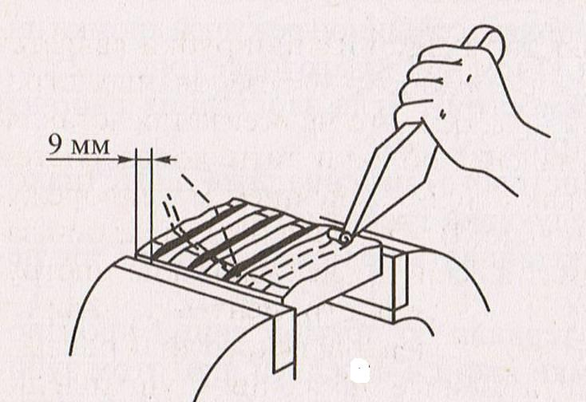
А.) разрубание металла;
Б.) прорубание канавок;
В.) снятие слоя металла;
Г.) срубание заусенцев.

Вопрос 4. . Выберите правильный ответ.
Металл толщиной 1,5 – 2,5 мм необходимо резать…
А) моховыми ножницами;
Б) стуловыми ножницами;
В) обыкновенными ручными;
Г) рычажными ножницами.
Вопрос 5. Выберите правильный ответ.
Выберите формулу по которой будет рассчитываться длина заготовки , для изготовления скобы
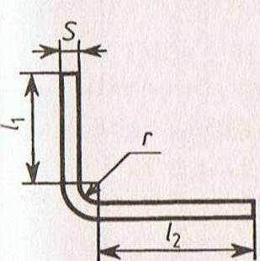
А) L = l +π/2∙(r + S/2)+l
Б) L = l +π/2∙(r + S/2)+l + π/2∙(r + S/2)+l
В) L = l +απ/180∙(r + S/2)+l
Вопрос 6. Укажите номер правильного ответа.
Как называется инструменты, применяемые для обработки отверстий?
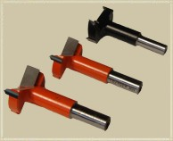
А) развертки;
Б) сверла;
В) зенкеры;
Г) цековки
Вопрос 7. Выберите правильный ответ.
Какой вид опиливания изображен на рисунке?
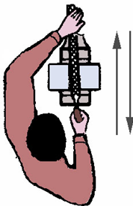
А) косым штрихом;
Б) опиливание прямым штрихом поперек заготовки;
В) опиливание прямым штрихом вдоль заготовки.
Вопрос 8. Выберите правильный ответ
Укажите, какая посадка изображена:
А) с зазором;
Б) переходная;
В) с натягом
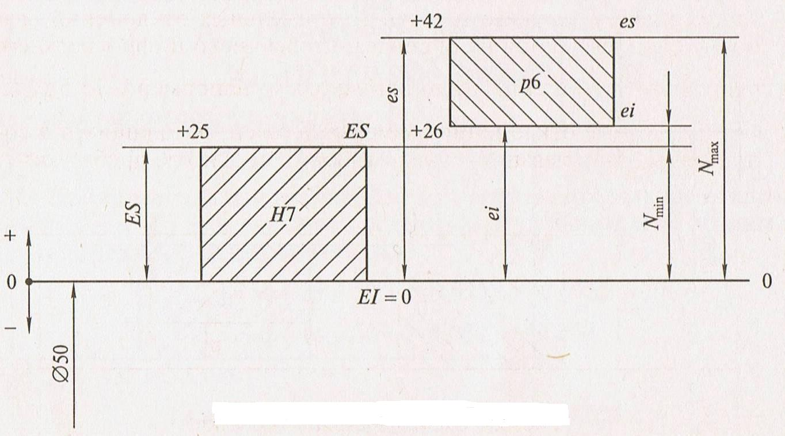
.
Вопрос 9. 10Установите соответствие между операцией и инструментом с приспособлением.

Операция | Инструменты и приспособления
1. Ударные работы | А) Напильники: драчёвые, личные, бархатные, квадратные, плоские, трёхгранные, круглые, ромбические.
2. Сверление отверстий | Б) Зубило, крейцмейсель, ручные ножницы для резки листового металла, ножовка по металлу, шлицовка, рычажные ножницы.
3. Закрепление и зажим | В) Слесарные молотки, киянка.
4. Опиливание | Г) Стальная линейка, штангенциркуль, измерительный циркуль(с острыми концами),угольник, угломер, чертилка, кернер.
5. Рубка и разрезание металла | Д) Дрель с ручным приводом, электродрель, спиральные свёрла, зенкер, зенковка, развертка.
6. Измерение и разметка | Е) Тиски верстачные и ручные, круглогубцы, плоскогубцы, пассатижы.
1. ……; 4. ……;
2. ……; 5. ……;
3. ……; 6. ……;
Вопрос 10. Ответьте на вопрос.
Как называется вид правки, изображенный на картинке?
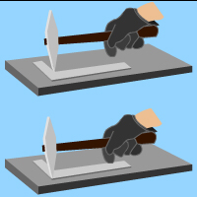
Вопрос 11. Выберите правильный ответ.
Определите длину подлежащего нагреву участка трубы диаметром 80мм. при гибке в горячем состоянии, если угол изгиба составляет 75◦.
А) 440мм;
Б) 240мм;
В) 300мм.

Ответы к тесту:
Вариант 1 Вариант 2
1. 1. а. линейка 1. 1. линейка
б. угольник 2. угольник
в. чертилка 3. циркуль
г циркуль 4. чертилка
д. кернер 5. кернер
2. 1.неподвижная изм. губка; 2.подвижная изм. губка; 3. штанга; 4. рамка; 5. нониус.
3. А 3. Б
4. А 4. А
5. рис. 3 5. рис. 2
6. надфиль 6. штангенциркулем
7. А, Г 7. Г
8. Б 8. Г
9. 60 градусов 9. 55 градусов
10. 1. Г, 2. Д, 3. А, 4. Е, 5. Б, 6. Ж, 7. В.
11.по выпуклым частям, регулируя силу удара. 11. от центра к краю листа.
12. А 12. Б

